TRANZICIJA/TRANSITION Časopis za ekonomiju i politiku tranzicije / Journal of economic and politics of Transition Godina XX Vitez-Tuzla-Zagreb-Beograd-Bukurešt, 2018. Br. 41

Pregledni rad Review article
JEL Classification: G32, G28

Slavko Vukić*
DVOSTRUKI DEFICIT – FISKALNI I EKONOMSKI PROBLEMI BOSNE I HERCEGOVINE
DOUBLE DEFICIT - FISCAL AND ECONOMIC PROBLEMS BOSNIA AND HERZEGOVINA
Sažetak
Analiza dvostrukog deficita kao fiskalnog i ekonomskog problema u Bosni i Hercegovini se odnosi na kretanje proračunskog deficita i deficita tekućeg računa platne bilance u razdoblju 2007.-2016. godine. Utjecaj svjetske financijske krize na ekonomiju Bosne i Hercegovine u navedenom razdoblju utvrđen je temeljem analize temeljnih makroekonomskim pokazatelja. Evidentna fiskalna neravnoteža utvrđena je temeljem fiskalne bilance opće države i javnog duga i njegove valutne strukture. Poseban naglasak je dat na negativne tendencije tekućeg računa platne bilance i vanjskog duga. Navedeni fiskalni pokazatelji impliciraju kronični proračunski deficit u dužem vremenskom razdoblju koji se uglavnom financiraju iz tuđih izvora. Ključne riječi: proračunski deficit, deficit tekućeg računa, javni dug.
Abstract
The analysis of the double deficit as a fiscal and economic problem in Bosnia and Herzegovina relates to the movement of the budget deficit and the current account deficit in the period 2007-2016. years. The impact of the global financial crisis on the economy of Bosnia and Herzegovina in this period was determined based on an analysis of fundamental macroeconomic indicators. The evident fiscal imbalance was established on the basis of the fiscal balance of the general government and the public debt and its currency structure. Special emphasis is given to the negative tendencies of the current account of balance of payments and external debt. These fiscal indicators imply a chronic budget deficit over a longer period of time, which is mainly funded from other sources. Key words: budget deficit, current account deficit, public debt.

UVOD
Sukladno većini suvremenih financijskih teoretičara problem dvostrukog deficita predstavlja dugoročan odnos između proračunskog deficita i deficita tekućeg računa. Problem se intenzivnije proučava u drugoj polovini XX. stoljeća, kada se pojavljuju negativni trend dobi ekonomskih neravnoteža u nekim značajnijim suvremenim gospodarstvima. Kod nekih država se troše sredstva više nego što se mogu proizvesti - deficit, dok je kod nekih država javna potrošnja manja od proizvodnje - suficit i odlaže se za naredno razdoblje. Takve situacije ovise od poreznog sustava, trgovinskih odnosa, deviznih tečajeva i niza ostalih faktora pod utjecajem međunarodnog okruženja. Svjetska ekonomska kriza utjecala je na produbljivanje dvostrukog fiskalnog deficita, s obzirom da je u tom razdoblju došlo do značajnog rasta proračunske potrošnje kod većine suvremenih država. Cilj rasta javne potrošnje bio je izbjegavanje ekonomskog kolapsa i ublažavanje negativnih učinaka ekonomske krize. Ekonomska kriza je snažnije utjecala na slabija gospodarstva kakvo je Bosna i Hercegovina, s obzirom da je proračunski deficit i deficit tekućeg računa i prije krize bio kronična pojava. Bosna i Hercegovina nema dovoljno sredstava u obliku domaće štednje, kako bi financirala preveliku državnu potrošnju, stoga u izvjesnoj mjeri gubi dio svoje ekonomske samostalnosti, tako što je prepuštena inozemnim kreditnim institucijama i stanju na financijskom tržištu. Cilj rada je objasniti teorijsku pretpostavku za postojanje dvostrukog deficita, da se ukaže na značaj koji deficit može imati na razvitak nacionalnog gospodarstva sa osvrtom na stanje ekonomije Bosne i Hercegovine. Ključne pretpostavke rada se odnose na procjenu rasta proračunskog deficita i njegovog utjecaja na saldo tekućeg računa te utjecaja deficita tekućeg računa na investicijsku potrošnju u Bosni i Hercegovini. U radu se primjenjuje metodologija temeljena na proučavanju i opisnoj analizi istraživanog problema. Polazeći od relevantne literature analizira se veza proračunskog deficita i deficita tekućeg računa. Posebno se analizira stanje tih pokazatelja u ekonomiji Bosne i Hercegovine u razdoblju 1997.-2016. godine, kako bi se došlo do odgovora da li je postojao bitan utjecaj takvih pojava na razvoj domaće bh ekonomije.
- Teorijske veze proračunskog deficita i deficita tekućeg računa
Odnos između proračunskog deficita i deficita tekućeg računa države se može dokazivati preko tzv. nacionalnih računovodstvenih identiteta. Model se započinje sa identitetom tzv. otvorenog gospodarstva, pri čemu se smatra da država može dio svog BDP-a da izvoze u inozemstvo i da se dio inozemnog proizvoda koristi u toj državi, pri čemu se stvara neravnoteža između proizvodnje i potrošnje dobara i usluga. Identitet otvorenog gospodarstva se prikazuje putem posebne formule: Y = C + I + G + X – Z, pri čemu su:

Y - bruto društveni proizvod - BDP,

C - tekuća potrošnja,

I - investicijska potrošnja,

G - proračunska potrošnja,

X - izvoz dobara i usluga i

Z - uvoz dobara i usluga.

X - Z - bilanca tekućeg računa (saldo neto dohotka i tekućih transfera se u ovim analizama zanemaruje)
Tekući račun se definira kao razlika između izvoza i uvoza roba i usluga, uvećana za saldo neto dohotka i tekućih transfera. Saldo tekućeg računa ili tekuća bilanca plaćanja određene države ukazuje na pravac i opseg kretanja međunarodnog kapitala. Kada je uvoz roba i usluga veći od izvoza roba i usluga, tekuća bilanca plaćanja je u deficitu , što se može financirati zaduženjem u inozemstvu ili kod privatnog sektora, a država sa deficitom povećava svoje vanjsko zaduženje za iznos tog deficita. Najznačajniji problem kod otvorenog gospodarstva je to što se štednja može razlikovati od investicija. U ovom slučaju, štednja se može prikazati kao S = I + CA, što znači da ako je bilanca tekućeg računa pozitivna da takva država više izvozi nego što uvozi, a štednja je veća od investicija te suficit bilance tekućeg računa ima obilježje neto inozemnih investicija. Kako bi se uspostavila veza između dva pomenuta deficita, potrebno je štednju razlučiti na privatnu (Sp) i državnu (Sg) - S = Sp + Sg. Državna štednja se dobija kada se od poreznih prihoda države (T) oduzme državna proračunska potrošnja (G) - Sg = T - G. Ovaj izraz predstavlja proračunsku bilancu i ukoliko je Sg < 0 to implicira da postoji „negativna“ štednja, ili deficit proračuna (G - T) ili obrnuto ukoliko je Sg > 0 postoji proračunski suficit. Na temelju prethodnog izraza, bilans tekućeg računa će biti jednak razlici izraza (Sp - I) i (G - T): CA = (Sp - I) - (G - T), čime su dovedeni u vezu budžetski deficit i deficit tekućeg računa. Dakle, temeljem navedenog izraza, ukoliko se investicije i privatna štednja ne menjaju, porast proračunskog deficita uvjetuje smanjenje suficita ili povećanje deficita tekućeg računa. Upravo ova pojava se u literaturi naziva dvostruki deficit. Međutim, ukoliko ova pretpostavka nije ispunjena i razina privatne štednje se može povećati ili se investicije mogu smanjiti, porast proračunskog deficita ne mora dovesti do rasta deficita tekućeg računa. Iz ovog razloga su i nastala dva teorijska pravca u kojima se, potvrđuje, uzročno posljedična veza između ovih deficita. Proračunski deficit je moguće financirati i povećanjem poreznog tereta, prodajom državne imovine ili zaduživanjem u zemlji ili inozemstvu. Praksa je dokazala da niti jedan način financiranja proračunskog deficita nije idealan i da dugotrajno stvara određene posljedice.
2. Utjecaj svjetske ekonomske krize na ekonomiju BiH
Tranzicijsko razdoblje u Bosni i Hercegovini započinje od 2000. godine. U to vrijeme bile su povoljni uvjeti u svjetskoj ekonomiji, a ekonomija BiH bilježila je zadovoljavajuće ekonomske rezultate. Prekid svih pozitivnih ekonomskih trendova nastao je sa svjetskom ekonomskog krizom, koja nije mimoišla ni BiH. U tablici je prikazano kretanje temeljnih makroekonomskih pokazatelja u razdoblju 2007.-2016. godine. Kod većine pokazatelja značajni pad vrijednosti nastao je 2009. godine, kao posljedica ekonomske krize. Slaba ekonomska situacija uvjetovala je pad priljeva inozemnog kapitala i stranih direktnih investicija.
Tablica 1. Kretanje makroekonomskih pokazatelja BiH u razdoblju 2007.-2016. godine
Država | Fiskalne godine
 | 2007 | 2008 | 2009 | 2010 | 2011 | 2012 | 2013 | 2014 | 2015 | 2016
BDP milijuna KM | 22.065 | 24.984 | 24.780 | 25.346 | 26.210 | 26.193 | 26.743 | 27.304 | 28.659 | 30.389
BDP realni rast u % | 6,0 | 5,6 | -2,9 | 0,8 | 0,9 | -0,9 | 2,4 | 1,1 | 3,1 | 3,0
Strane direktne inv. u milijun. KM | 2.599,8 | 1.337,5 | 351,9 | 599,7 | 698,6 | 601,1 | 407,1 | 779,9 | 476,7 | 460,6
Investicije u  st. sredstva u mil. KM | 5.071,2 | 6.184,9 | 4.646,4 | 4.266,5 | 4.281,2 | 4.541,4 | 4.665,7 | 5.195,9 | 4.484,4 | 4.567,1
Saldo tekućeg računa u milijun. KM | -1.993 | -3.510 | -1.587 | -1.528 | -2.511 | -2.383 | -1.435 | -2.006 | -1.576 | -1.310
Saldo tekućeg računa u % BDP | 9,1 | 14,1 | 6,4 | 6,1 | 9,6 | 9,1 | 5,4 | 7,4 | 5,5 | 4,3
Vanjski dug % BDP-a | 18,0 | 17,0 | 21,1 | 24,8 | 25,4 | 27,5 | 28,3 | 30,9 | 30,3 | 29,2
Saldo vanj.trgovne razmjen/BDP u % | 36,1 | 38,3 | 27,5 | 25,7 | 27,8 | 28,2 | 25,4 | 27,5 | 23,9 | 22,1
Javni dug % BDP-a | 38,6 | 29,6 | 33,4 | 37,4 | 38,1 | 39,2 | 38,9 | 42,2 | 41,6 | 39,8
Vanjski dug/izvoz roba i usluga u % | 13,2 | 26,9 | 17,4 | 16,6 | 17,4 | 14,6 | 14,6 | 13,1 | 13,1 | 13,2
Javni dug u milijunima KM | 8.526,0 | 7.401,0 | 8.272,0 | 9.491,0 | 9.975,0 | 10.275,5 | 10.427,3 | 11.516,3 | 11.936,9 | 12.089,7
Saldo proračuna u % BDP-a | 1,2 | -2,2 | -4,3 | -2,4 | -1,2 | -2,0 | -2,1 | -2,0 | 0,7 | -0,3
Saldo proračuna u milijunima KM | 258,1 | -539,3 | -1.070 | -611,9 | -322,7 | -526,9 | -579,2 | -555,3 | 188,9 | -94,2
Devizni tečaj BAM/USA | 1,4295 | 1,3366 | 1,4068 | 1,4769 | 1,4061 | 1,5227 | 1,4735 | 1,4741 | 1,7626 | 1,7681
Izvor: Ministarstvo financija i trezora BiH, CB BiH, Godišnje izvješće 2017.
U razdoblju poslije nastanka ekonomske krize niti u jednoj fiskalnoj godini vrijednost direktnih stranih investicija nije prelazila 700 milijuna KM, a u 2016. godini iznosila je 460,6 milijuna KM ili svega 17,71% ulaganja iz 2007. godine. Pad ulaganja negativno je utjecao na ostale gospodarske aktivnosti u BiH. U tijeku cijelog istraživanog razdoblja zabilježen je negativni saldo vanjsko trgovinske razmjene, a koji se posljednjih godina i pogoršava.
3. Problemi fiskalne neravnoteže i javnog duga
U većini godina istraživanog tranzicijskog razdoblja u BiH zabilježeni su pozitivni trendovi kretanja BDP-a i nekih fiskalnih pokazatelja. Od 2009. godine i pojavom ekonomske krize, BiH ekonomiju prate fiskalni deficiti i mnogo slabiji rast BDP-a.

Grafikon 1. Realni rast BDP-a u Bosni i Hercegovini u %
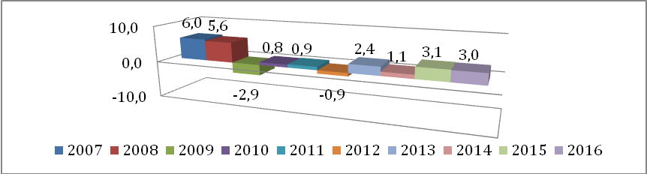
Izvor: Centralna banka BiH, godišnje izvješće za 2016.
Od 2008. došlo je do snažnog pada proračunske ravnoteže, samo u 2009. registriran je proračunski deficit opće države od 1,070 milijardi KM ili 4,3% BDP-a. Javni dug se smanjivao do 2008., da bi se praktično povećao sve do danas. Oba ključna fiskalna pokazatelja javni dug i proračunski saldo bili su iznad utvrđenih kriterija iz Pakta za stabilnost i rast – kriteriji konvergencije koji su važili za tadašnje države članice EU. Ekonomska kriza je ove tendencije preokrenula u negativnom smjeru, tako da je BiH u cilju financiranja fiskalnog deficita stalno uvećavala svoj javni dug.
Grafikon 2. Saldo proračuna opće države kao % BDP-a
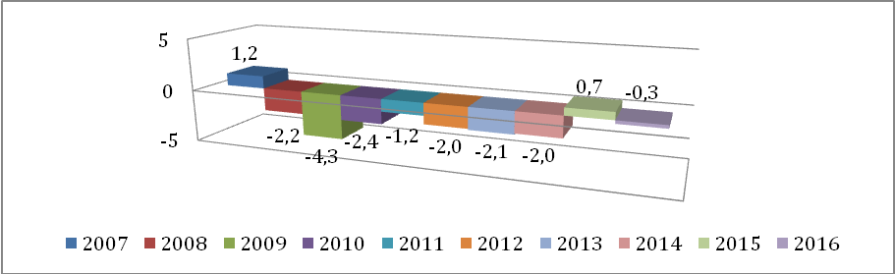

Izvor: Centralna banka BiH, godišnje izvješće za 2016.
Zabrinjavajuća činjenica jeste stalni trend udjela javnog duga u BDP-u, tako da se od 2008. kada je iznosio 33,4% stalno rastao u narednim godinama, kako bi iznosio 42,2% BDP-a u 2014. godini. Istina zadnjih nekoliko godina visina javnog duga se stabilizirala do 40% BDP-a i nije prešla granice zacrtane od strane Pakta za stabilnost i rast. U razdoblju 2007.-2016. godine evidentan je stalni rast javnih rashoda u BiH, a na koncu 2016. godine učešće javnog duga u BDP-u bilo je 39,8%, tako da se Bosna i Hercegovina našla na nižoj razini javnog duga od većine tranzicijskih zemalja. Na koncu 2016. godine konsolidirani proračunski deficit opće vlade u BiH iznosio je oko 0,3% BDP-a, što je ipak u okvirima konvergencije tj. Ugovora iz Mastrihta. I usprkos činjenici da je javno zaduženje BiH ispod prosjeka zemalja članica Europske unije, javni dug BiH ne treba podcjenjivati, s obzirom da je kreditni rejting nešto slabiji od većine ostalih tranzicijskih zemalja. Na kretanje zaduženosti u BiH negativno je utjecao i stalni rast kamata na unutrašnje dugove. Kamatne stope na unutrašnje dugove su u 2014. godini dosegle maksimalne iznose do 3,1%, što je nekoliko puta više u odnosu na 2008. godinu. Poseban problem za fiskalnu održivost BiH je vezan za visoke kamate na unutrašnje dugove u Republici Srpskoj, a koje su preko 50% veće u odnosu kamate u Federaciji BiH. Iz navedenih razloga unutrašnji dug u Republici Srpskoj čini čak 45,5% ukupnog javnog duga. Rast kamata i javnog zaduženja u BiH doveo je do rasta obveza servisiranja nastalih dugova. Obveze za servisiranje kredita u 2016. godini dosegle su 12% proračunskih prihoda, što je nekoliko puta više u odnosu na obveze prije nastanka globalne ekonomske krize. Izražena je tendencija rasta servisiranja unutrašnjeg duga, tako da je danas doseglo polovicu ukupnog javnog duga (stara devizna štednja, trezorski zapisi, ratne odštete itd.). Financijske potrebe javnog sektora u BiH su kontinuirano rasle zadnjih deset godina.
Grafikon 3. Učešće javnog duga u % BDP-u Bosne i Hercegovine
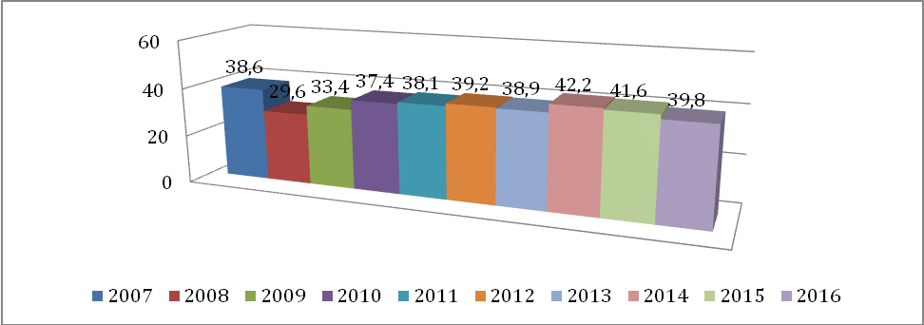Izvor: Ministarstvo financija i trezora BiH, Informacija o stanju javne zaduženosti BiH na dan 31.12.2016.
Temeljni uzrok rasta izdataka za javna zaduživanja bila su refinanciranje obveza zbog servisiranja starog duga i financiranja proračunskih deficita putem dodatnog zaduživanja. Proračunski deficiti su nastali kao posljedica neracionalnog ustroja državnog sektora BiH i ogromne javne potrošnje. Jedan od dodatnih uzroka rasta javnog duga je i stalni rast deficita negativne trgovinske bilanceu zadnjih deset godina. Slaba konkurentnost BiH gospodarstva i prevelika liberalizacija imaju za posljedicu velike i stalne trgovinske deficite. Neto devizni prihodi od trgovine uslugama, tzv. faktorskih prihoda i neto tekući transferi nisu dovoljni za pokriće neto deviznih rashoda trgovinom roba, a posebice za izmirenje dospjelih glavnica kredita i kamata. Takvi deficiti ukupnog tekućeg računa mogu ugroziti međunarodnu likvidnost Bosne i Hercegovine.Također je i nedovoljan priljev stranih direktnih investicija u zadnjih desetak godina, a koje nisu na razini država iz okruženja. Dodatni problem kod rasta javnog duga u BiH jest činjenica da ekspanzija duga nije pratila izgradnju infrastrukturnih objekata i ostalih proizvodnih kapaciteta. Kako bi popravili svoju fiskalnu ravnotežu, Vlasti u BiH bi se trebali zaduživati po povoljnijim uvjetima, a vanjsku zaduženost više koristiti u pravcu razvoja gospodarstva i financiranja projekata, a manje za javnu potrošnju državnog sektora. Također je potrebno provođenje strukturnih reformi, kao temelja za dalji gospodarski rast. Dokazano je da postoji izražena veza između stabilnosti financijskog upravljanja u javnom sektoru i ostalih gospodarskih grana. Stoga preduvjet suvremenog modela zaduživanja treba biti i adekvatna razvijenost financijskog tržišta. Valutna struktura javnog duga ima svoj značaj u pogledu kvalitete fiskalne održivosti. Nemogućnost zaduživanja u domaćoj valuti u značajnoj mjeri ograničava učinak ekonomskih reformi. Nije povoljno što je posuđivanje sredstava u najvećoj mjeri bilo u nekoj od inozemnoj valuti a najčešće EURU. Što se kamatnog rizika tiče, može se zaključiti da je prema službenim podacima situacija relativno povoljna, s obzirom da većina duga ima fiksnu kamatnu stopu, a ostatak kreditnih zaduženja ima varijabilnu kamatnu stopu u najvećem dijelu EURIBOR i LIBOR na EUR, što govori da je gospodarstvo BiH u na jvećoj mjeri okrenuto prema Europskoj uniji i njenoj valuti EUR-u kao jedinstvenoj valuti Europske monetarne unije - EMU. Temeljem navedenih podataka ukazuje se na postojanje fiskalne neravnoteže u BiH. Njen nastanak se vezuje za veliki rast javne potrošnje i rast plaća u odnosu na rast BDP-a. Takva razina javne potrošnje je neodrživa sa stajališta stabilnosti makroekonomske situacije u BiH i potencijalnog rasta i razvitka. Osim toga, takav trend rasta javne potrošnje se negativno odražava i na unutarnju i vanjsku ravnotežu, a tako i na rast vanjskog i unutarašnjeg duga. Vođenje monetarne i fiskalne politike u smislu ispunjavanja kriterija iz Mastrichta bi trebala biti cilj u narednom fiskalnom razdoblju.
4. Problem deficita tekućeg računa i vanjskog duga
Značajan pokazatelj za nositelje ekonomske politike te potencijalne ulagače predstavlja stanje na tekućem računu kao posebnog dijela platne bilance neke države. Preko salda tekućeg računa nadzire se priljev i odljev sredstava temeljem razmjene kapitala i usluga te vrši nadzor obveza i potraživanja prema inozemstvu. Deficit tekućeg računa ukazuje na postojanje problema.Saldo tekućeg računa predstavlja ključni faktor kod definiranja eksterne ravnoteže, s obzirom da se preko tog salda spoznaju ključne činjenice vezane za razliku domaće štednje ili proizvodnje roba i usluga i domaćih investicija ili potrošnje roba i usluga. Deficit tekućeg računa čini negativni saldo neto financijskog ulaganja i proizvodnje roba i usluga. Eksterna ravnoteža zahtjeva ravnotežu bilance tekućih transakcija. Veća negativna salda tekućeg računa mogu imati negativni utjecaj na kretanje deviznog tečaja te konkurentnost države u cijelini. Visoka i dugotrajna negativna salda tekućeg računa nemogu se na duže razdoblje financirati iz inozemstva, stoga je kod tih država nužno izvršiti određena fiskalna usklađivanja. Značajno je utvrditi izvor nastajanja deficita tekućeg računa, željenu razinu deficita koji se može održavati te vremensko razdoblje za ostvarenje tako zacrtanog cilja. Održavanje negativnog salda tekućeg računa na kraće vrijeme ovisi od priljeva stranih direktnih investicija, rasta deviznih rezervi usljed otkupa efektive od stanovništva te rasta javnog duga. Deficit tekućeg računa je u načelu negativna pojava, ali nemora uvijek u pravilu imati teške posljedice. U svakom slučaju države sa dubljim i razvijenijim financijskim tržištem lakše održavaju deficit tekućeg računa. Teško se može precizno definirati razina deficita koja uzrokuje poteškoće u specifičnostoma neke države. Međutim, prema MMF i Svjetskoj banci negativni saldo tekućeg računa od 5% BDP-a u pravilu treba da uzrokuje značajnije probleme za ekonomiju određene države. Grafikon br. 4. Prikazuje kretanje deficita tekućeg računa u BiH u razdoblju 2007.-2016. godine. U čitavom razdoblju deficit tekućeg računa se kretao iznad referentne vrijednosti od od 5% BDP-a, a samo je u toku 2016. godine ostvaren deficit od 4,4% BDP-a. Negativni trend deficita tekućeg računa traje deset godina i loše utječe na održivost domaće ekonomije, a dodatni problem je i loša struktura tog deficita.
Grafikon 4. Deficit tekućeg računa kao % BDP-a BiH
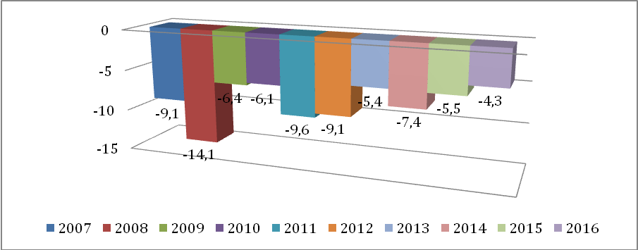
Izvor: Centralna banka BiH, godišnje izvješće za 2016.
Za održivost deficita tekućeg računa veliki značaj ima i saldo vanjsko trgovinske razmjene. Istraživanje je dokazalo da je zadnjih deset godina utvrđen defict vanjsko trgovinske razmjene u BiH. Takav negativni deficit implicira probleme strukturne prirode, koji se izražavaju zbog slabe konkurentnosti gospodarstva na inozemnom tržištu. I usprkos povećanju trgovinske otvorenosti te povećanju izvoza za čak 82,4% u odnosu na 2007. godinu, ostao je negativni saldo vanjsko trgovinske razmjene i u 2016. godini od -6,723 milijardi KM. Svjetska ekonomska kriza utjecala je na pad gospodarskih aktivnosti, a time i na izvozne mogućnosti BiH, koji se nisu oporavili niti osmu godinu od nastajanja ekonomske krize. Ipak, ključni razlog deficita vanjsko trgovinske razmjene BiH su slabi pokazatelji konkurentnosti domaćeg gospodarstva, a koji se ogledaju u: pristupu financiranja, političkoj nestabilnosti, lošim porezima, korupciji, restriktivnim radnim propisima, nedovoljnim kapacitetima inovativnosti, neadekvatnom osiguravanju potrebne infrastrukture, needuciranosti radne snage itd.
Javlja se problem načina riješavanja deficita vanjsko trgovinske razmjene. Strane direktne investicije su jedan od izvora rješavanja problema, ali se one ne kreću na željenim razinama. Poslije 2007. godine vrijednost stranih direktnih investicija stalno opada i na koncu 2016. godine iznosi svega 460,6 milijuna KM ili manje za 2,139 milijardi KM. Uzrok tomu je i slaba struktura investicija, a koja su dobrim dijelom usmjerene na tzv. nerazmjenjiva dobra kao što su sektori trgovine, bankarstva, nekretnine itd.. Inače za poboljšanje priljeva ulaganja najučinkovitije bi bile tzv. greenfield investicije kojima se poboljšava produktivnost i tehnološki razvoj, a posebno u sektore tzv. razmjenjivih dobara usmjerenih na stvaranje novih vrijednosti i izvozno orijentiranih. Problem velikih deficita tekućeg računa se usložnjava ako se sredstva usmjeravaju prema neproduktivnim domaćim projektima. Stoga ako su deficiti posljedica prevelike potrošnje, mogu nastati i usljed pogrešne državne politike i slabo planiranih investicijskih ulaganja te negativno utječu na investitore i stvara se problem nalaženja povoljnih kreditnih sredstava. Kada se analizira stanje vanjskog duga promatraju se pokazatelji koji upućuju na razinu zaduženosti u odnosu na ekonomski i izvozni potencijal države i sposobnost države da plaća svoje obveze po vanjskog dugu tzv. pokazatelji eksterne solventnosti. Temeljni pokazatelj vanjske zaduženosti u BiHi dokazuje se odnosom vanjskog duga i BDP-a u grafikonu broj 5. Prema podacima ministarstva financija i trezora BiH vanjski dug BiH je iznosio je 8.360,01 milijuna KM na dan 30.06.2016. godine, od čega na Federacija BiH 5,213 milijarde KM, Republika Srpska 3,072 milijarde KM, Brčko - distrikt BiH 20,56 milijuna KM te zajedničke institucije BiH svega 54,29 milijuna KM. Poslije svih otplata starog duga na dan 30.06.2016. godine saldo starog duga je ostao 1.436,01 milijuna KM ili 17,18% ukupnog duga, a koji se uglavnom odnosi na zemlje Pariškog i Londonskog kluba te svjetsku banku. Novi dug sa 30.06.2016. godine iznosio je 6.923,99 milijuna KM ili 82,82% ukupnog duga, a najvećim dijelom odnosio se na Svjetsku banku - IDA s 22,84%, Europsku investicijsku banku - EIB s 20,07%, Međunarodni monetarni fond - MMF s 11,53%, Europsku banku za obnovu i razvoj - EBRD s 7,92% te ostale međunarodne financijske institucije i institucije Europske unije s 37,64%. U odnosu na razdoblje iz 1998. godine, došlo je do određenih pomaka kod nekih pokazatelja vanjske zaduženosti Bosne i Hercegovine. Odnos vanjskog duga i izvoza roba i usluga je u stalnom porastu i na koncu 2016. godine iznosi 86,79%. Pokazatelji vanjske zaduženosti BiH ukazuju da se promatrani indikator vanjskog duga zadržava na održivim razinama. Odnos vanjskog duga u BDP-u klasificira našu zemlju u kategoriju manje zaduženih zemalja, a odnos servisiranja vanjskog duga prema izvozu ukazuje na prilično stabilno stanje u kapacitetu otplate duga, a što se može objasniti relativno povoljnim kreditnim uvjetima, odnosno činjenicom da je većina kredita BiH, još uvijek u grace periodu. Navedeni odnos i dalje ostaje u granicama tj. ne prelazi prag održivosti duga koji se po HIPC okviru definira u omjeru od 15-20 %.
Grafikon 5. Vanjski dug kao % BDP-a u BiH
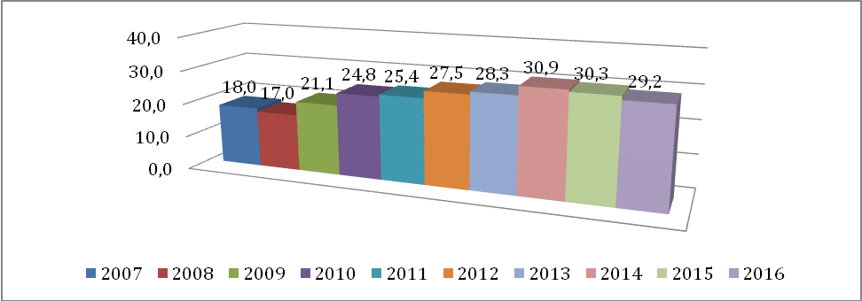Izvor: Ministarstvo financija i trezora BiH, Informacija o stanju javne zaduženosti BiH na dan 31.12.2016.
Značajan problem predstavlja i pokazatelj likvidnosti, a posebice ako se problem promatra kratkoročno i u odnos se stavlja otplata duga sa BDP-om, odnosno izvozom roba i usluga. U promatranom razdoblju udjel otplate duga u BDP-u je konstantno 20% veći od udjela u 2009. godini, pa sve do danas, što predstavlja veliko opterećenje. Još kompleksnija situacija nastaje kada se stave u odnos otplate dugova sa izvozom roba i usluga. Granica održivosti se kreću od 15-20% te prema ovom pokazatelju BiH nije u zoni prezaduženosti, istina u 2008. godini ovaj odnos je bio je iznad referentnih vrijednosti od 26,9%. Dobra strana je što se ovaj pokazatelj stabilizirao od 2014. godine kada se taj pokazatelj kretao na razini oko 13%. Servis vanjskog duga u 2016. godini iznosi 735,4 milijuna KM, od čega se na glavnicu odnosi 611,7 milijuna KM ili 83,2%, a na kamatu 123,7 milijuna KM ili 16,8%. U ukupnom iznosu servisa vanjskog duga Federacija BiH učestvuje sa 64,5%, Republika Srpska sa 34,9%, dok Institucije BiH i Distrikt učestvuju sa 0,6%, odnosno 0,35%. Može se zaključiti da ovi podaci ne dokazuju trend stalnog i značajnog rasta, već su na granici prezaduženosti. U narednom razdoblju veći problem treba da predstavlja kratkoročna likvidnost, imajući u vidu velike obveze koje dospijevaju za naplatu. Dodatni problem predstavljaju male i u nekim sektorima negativne stope rasta BDP-a. Ispravan smjer koji vodi prema poboljšanju stanja eksterne solventnosti i likvidnosti trebalo bi biti povećanje izvoza roba i usluga. Također treba raditi na većem povlaćenju stranih direktnih investicija i njihovom pravilnom korištenju u produktivne svrhe. Ukoliko ove mjere izostanu, ulazak BiH u zonu prezaduženosti može imati negativne posljedice i u obliku smanjnja kreditnog rejtinga i otežanih uvjeta zaduživanja na međunarodnog financijskom tržištu.
5. Dvostruki deficit u Bosni i Hercegovini
Na temelju navedenih podataka može se zaključiti da BiH ima stalno problem dvostrukog deficita. Dakle, BiH od početka tranzicijskog razdoblja više troši nego što proizvodi, više investira nego što štedi. Korištenjem temeljnih makroekonomskog identiteta otvorenog gospodarstva temeljem formule Y= C+I+G+X-Zutvrđuje se korištenje BDP-a u BiH.
Tablica 2. Uporaba BDP-a u Bosni i Hercegovini
Država | Fiskalne godine
 | 2007 | 2008 | 2009 | 2010 | 2011 | 2012 | 2013 | 2014 | 2015 | 2016
X-Z, kao % BDP-a | -36,1 | -38,3 | -27,5 | -25,7 | -27,8 | -28,2 | -25,4 | -27,5 | -23,9 | -22,1
I, kao % BDP-a | 22,9 | 24,8 | 18,8 | 16,8 | 16,3 | 17,3 | 17,5 | 19,1 | 15,6 | 15,1
C, kao % BDP-a | 53,3 | 50,2 | 44,6 | 48,1 | 50,2 | 50,1 | 51,9 | 53,7 | 51,6 | 50,7
G, kao % BDP-a | 40,1 | 42,4 | 43,1 | 42,7 | 41,6 | 42,6 | 40,1 | 41,6 | 43,6 | 39,5
S = I+X-Z | -13,1 | -13,6 | -8,8 | -8,9 | -11,5 | -10,9 | -7,9 | -8,5 | -8,3 | -7,1
Izvor:Autor temeljem podataka iz Ministarstvo financija i trezora BiH i CB BiH iz godišnje izvješća 2017.
Potvrđena je hipoteza da uz veličinu deficita tekućeg računa, veliki značaj ima i njegova struktura. Deficit tekućeg računa je u najvećoj mjeri rezultat vanjsko trgovinskog deficita. Jedan od uzroka prelijevanja krize na BiH je bilo veće smanjenje uvoza od izvoza roba i usluga i kao posljedica te pojave, značajno su manji deficiti tekućeg računa.Vanjsko trgovinski deficit je u 2008. godini iznosio 38,3% BDP-a, a od 2014. godine dolazi do smanjenja ovog pokazatelja, ali su deficiti evidentni i kreću se u zadnje dvije godine na razini od oko 22% BDP-a. Zadnjih godina došlo je do bolje pokrivenosti uvoza sa izvozom roba i usluga, odnosno smanjenja vanjsko trgovinske deficita. Saldo X-Z dokazuje koliko je postotno potrošnja mogla biti veća od proizvodnje u BiH. Tekuća i proračunska potrošnja su tijekom promatranog razdoblja bile stabilne. Tekuća javna potrošnja imala je prosjek od 50,4% BDP-a, a proračunska potrošnja 41,7% BDP-a, a najveće oscilacije utvrđene su kod investicijske potrošnje od 24,8% BDP-a u 2008. godini, kada je utvrđen i najveći vanjsko trgovinski deficit. Možemo zaključiti da je nužno iz vanjsko trgovinskog deficita u prioritetu financirati tekuću i proračunsku potrošnju, dok će vanjsko trgovinski deficit iznad određenog postotka BDP-a se pozitivno odraziti i na investicijsku potrošnju.
Grafikon 6. Dvostruki deficit u Bosni i Hercegovini
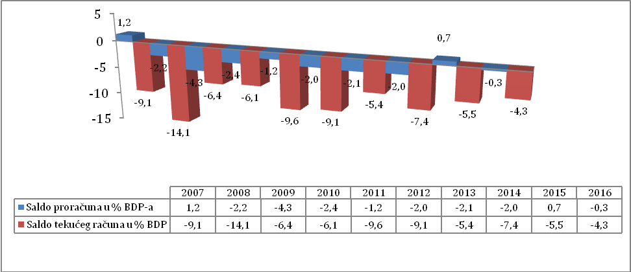

Izvor: Centralna banka BiH, godišnje izvješće za 2016.
Iz navedenog grafikona 6. dokazuje se kretanje dvostrukog deficita u Bosni i Hercegovini u razdoblju 2007.-2016. godine. Dok je svjetska ekonomska kriza utjecala na prekid rasta deficita tekućeg računa, dotle se proračunski deficit uvećavao do 2013. Godine, kako bi se stabilizirao u zadnje dvije godine istraživanog razdoblja. Temeljem podataka iz tablice 2. zaključuje se da je proračunska potrošnja dosta konstantna, što implicira da je ona rasla po približno istoj stopi kao i BDP. Činjenica je da je proračunski deficit rastao te da proračunski prihodi nisu rasli po dovoljno visokoj stopi, kako bi pokrivali proračunske rashode. Smanjenje deficita tekućeg računa je utjecalo da u posljednje dvije godine istraživanog razdoblja ova dva deficita budu gotovo izjednačena. Posljednjih godina je uspostavljen kvalitetniji odnos između uvoza i izvoza roba i usluga u odnosu na BDP, javna potrošnja se smanjila a državna potrošnja je ostala istoj razini. Zabrinjavjuće je činjenica da se smanjenjem deficita tekućeg računa dolazi i do smanjenja udjela investicijske potrošnje u BDP-u. Navedena pojava ukazuje na činjenicu da domaća štednja nije dovoljna i deficiti tekućeg računa se koristi za preveliku državnu potrošnju i komplicirani administrativni aparat u BiH.
Zaključak
Problem dvostrukog deficita u BiH je evidetno utvrđen u istraživanom razdoblju 2006.-2017. godine. Može se postaviti zaključak da BiH predstavlja veliki i neriješivi problem, pojedinačno promatranje proračunskog deficita koji se kretao iznad kriterija Pakta za stabilnost i rast od 3% BDP-a, stim da je zadnjih godina u okvirima referentnih granica. Vanjski dug je velik ali nije iznad utvrđenih referentnih granica Pakta za stabilnost i rast od 60% BDP-a, ali je njegova struktura problematična uz visoku indeksaciju obveza u inozemnim valutama. Kvalitativnom analizom raspoloživih makroekonomskih pokazatelja nemože se u cijelosti potvrditi postojanje hipoteze dvostrukog deficita, tj. da rast proračunskog deficita utječe na rast deficita tekućeg računa. Sigurno je da do nastanka ekonomske krize postojanje dvostrukog deficita nije bilo na takvoj razini, ali nastankom krize od sredine 2009. godine došlo je do negativnih ekonomskih kretanja pri čemu je proračunski deficit naglo porastao na 1,070 miljardi KM ili 4,4% BDP-a, a deficit tekućeg računa je naglo eskalirao na 3,51 milijardi KM ili 14,1% BDP-a. Analiza načina korištenja BDP-a u BiH dovela je do određenih zaključaka. Ustanovljeno je konstantno učešće tekuće i proračunske potrošnje u BDP-u, dok je jedini pokazatelj koji je oscilirao bila investicijska potrošnja. Porast deficita tekućeg računa utjecao je na povećanje izdvajanja za investicijsku potrošnju, čime je potvrđena hipoteza da je rast deficita tekućeg računa pozitivno utjecao na investicijsku potrošnju. Jasno je da domaća štednja nije dovoljna i da se deficit tekućeg računa prioritetno koristio za financiranje prevelike državne potrošnje. Značajno učešće proračunske potrošnje u BDP-u, uz povećan proračunski deficit, dokazuje da pored velike državne potrošnj stopa rasta proračunskih prihoda ne prati stopu rasta proračunskih rashoda. Temeljem utvrđenih zaključaka konstatira se nedovoljno razvijena gospodarska struktura i nedostatak industrijskih kapaciteta, koj imimpliciraju da u BiH povećanje potrošnje ne mora nužno dati adekvatne rezultate. Nužno je na adekvatan način raditi na smanjivanju oba deficita. Takvim fiskalnim mjerama, na jednoj strani izvršila bi se racionalizacija proračuunske potrošnje, a na drugoj strani bi se trebalo izvršiti dodatno investiranje u infarstrukturu i proizvodnju, kako bi gospodarstvo BiH iz internih izvora moglo financirati eventualni proračunski deficit.Takva situacija bi povoljno utjecala na povećanje stupnja neovisnosti u vođenju ekonomske politike. U narednom razdoblju bi trebalo doći i do značajnijeg rasta domaće štednje, kao ključnog faktora ekonosmke stabilnosti države, čime bi se lagano prevazišli trendovi deficita tekućeg računa.

Literatura
- Alibašić H., Mahmutović, M., Utjecaj kontinuiranog deficita na ekonomski rast Bosne i Hercegovine, Zbornik radova Ekonomski fakultet, Brčko, 2015, str. 81.
- Agencija za statistiku Bosne i Hercegovine, Statistička područja ekonomske i poslovne statistike, Sarajevo 2016.
- Centralna banka BiH, Godišnje izvješća za 2016. godine, Sarajevo, 2017.
- DEP BIH, Bosna i Hercegovina ekonomski trendovi za 2013-2016. godinu, Sarajevo, 2014. i 2017, str. 5.
- Đorđević. D i S. Ignjatović, Javnje finansije – fiskalna ekonomije i menadžment javnog sektora, Privredna akademija, Novi Sad, 2013, str. 33.
- Jošić H. I M. Jošić, Dvostruki deficit ili dvostruka divergencija u Hrvatskoj, Zbornik Ekonomskog fakulteta u Zagrebu, Zagreb, 2011, str. 1-16.
- Jovanović N., Dvostruki deficit problem ekonomije Srbije, Ekonomski horizonti, 2015, Kragujevac, str. 110-111.
- Kovačević. R, Međunarodne finansije, Beograd, Ekonomski fakultet, Beograd, 2010.
- Marković. B i B. Dunković, Zaduživanje i financiranje lokalnog razvoja, Ekonomski vjesnik,, UDK 336.132.352.073, Osijek, 2009, str. 358.
- Ministarstvo financija i trezora BiH, Informacija o stanju javne zaduženosti Bosne i Hercegovine na dan 31.12.2016.
- Vedriš M. i N. Rančić, Dvostruki deficit u Hrvtaskoj i njegove posljedice, Rifin, Zagreb, 2008.
- Vukić S., Javni dug u Bosni i Hercegovini, stanje, trendovi i perspektive, Fircon doo, Mostar, 2017.

Primljeno: 10.02.2018; Prihvaćeno:03.04.2018 Submitted: 10-02-2018; Accepted: 03-04-2018 * Dr.sc. Slavko Vukić, vanredni profesor, Fakultet poslovne ekonomije, Sveučilište Vitez, e-mail: slavkodr.vukic@tel.net.ba
Jošić H. I M. Jošić, Dvostruki deficit ili dvostruka divergencija u Hrvatskoj, Zbornik Ekonomskog fakulteta u Zagrebu, Zagreb, 2011, str.3. i Jovanović N., Dvostruki deficit problem ekonomije Srbije, “Ekonomski horizonti”, 2015, Kragujevac, str. 110-111.
Ibid.
Vedriš M. i N. Rančić, Dvostruki deficit u Hrvatskoj i njegove posljedice, Rifin, Zagreb, 2008.
Procjena program Ekonomskih reformi za 2016.-2019.
Temeljni uzrok visokih izdataka na kamate u Republici Srpskoj su visoka razina komercijalnih kredita za unutrašnji i vanjski dug, a nabavljenih po dosta lošijim uvjetima. Vlada Republike Srpske je u toku 2014. godine imala 3,6 puta više zaduženja u odnosu na Federaciju BiH, a dug tog entiteta temeljem obveznica je veći za 100 milijuna KM u odnosu na ostale entitete u Bi H.
Marković. B i B. Dunković, Zaduživanje i financiranje lokalnog razvoja, Ekonomski vjesnik,, UDK 336.132.352.073, Osijek, 2009, str.358.
Kovačević. R, Međunarodne finansije, Beograd, Ekonomski fakultet, Beograd, 2010.
Alibašić H., Mahmutović, H., Utjecaj kontinuiranog deficita na ekonomski rast Bosne i Hercegovine, Zbornik radova, Ekonomski fakultet, Brčko, 2015, str. 81.
Vukić S., Javni dug u Bosni i Hercegovini, stanje, trendovi i perspektive, Fircon doo, mostar, 2017. str.
Ministarstvo financija i trezora BiH, Stanje javne zaduženosti Bosne i Hercegovine na dan 31.12.2016. godine, Sarajevo, 2017, str. 27.
Y= C+I+G+X-Z, pri čemu je Y – bruto domaći proizvod, C - tekuća javna potrošnja, I – investicijska potrošnja , G – proračunska potrošnja, X – izvoz, Z – Uvoz,, a S = I + X – Z pri čemu je S - državna štednja.
Đorđević. D i S. Ignjatović, Javne finansije – fiskalna ekonomije i menadžment javnog sektora, P.A, Novi Sad, 2013, str. 33.
DEP BIH, Bosna i Hercegovina ekonomski trendovi za 2013. godinu, Sarajevo, 2014. godine, str. 5.

